Если Программа AsNet (Автомобильные весы) WsNet (Вагонные весы) запускается в демонстрационном режиме.

Для устранения этой неполадки выполните следующие действия:

Проверьте, что электронный ключ вставлен в USB порт компьютера. Иногда (во избежание повреждения и хищения) ключ вставляют не в наружный USB порт, а резмещают на шлейфе, внутри корпуса компьютера.

Ключ защиты похож на «Флешку» (USB накопитель). Выглядит он так:

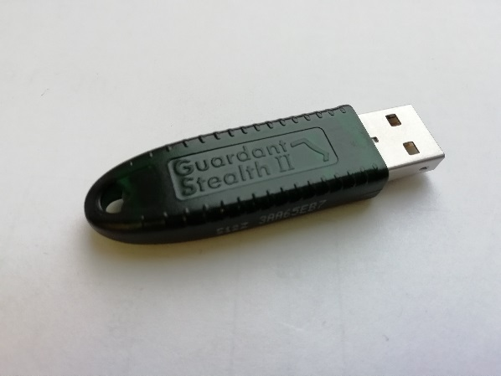

Войдите в меню Пуск\Все программы\Сеть автомобильных весов. Выберите : Проверка электронного ключа Guardant Fidus

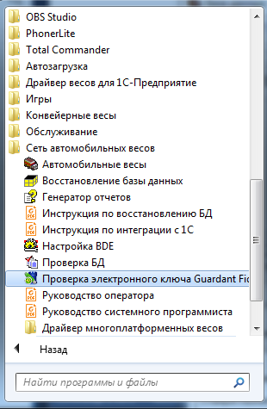

Вы должны увидеть информацию о ключе

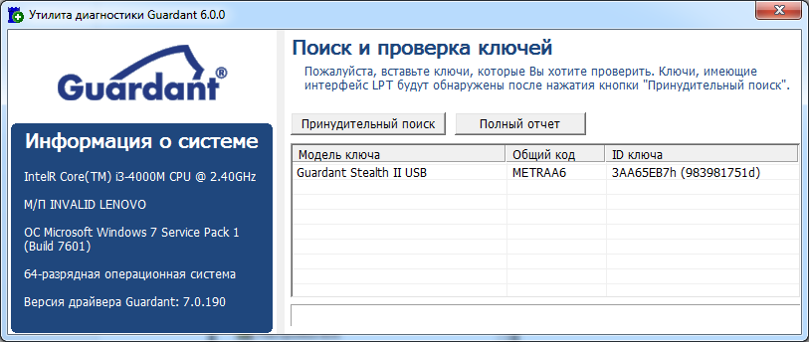

Если ключ «не определяется» Попробуйте переставить ключ в другой порт USB.